РОЗВИТОК ВЗАЄМОДІЇ УКРАЇНИ З СОТ: ПРОБЛЕМИ ТА ПЕРСПЕКТИВИ

DEVELOPMENT OF UKRAINE'S INTERACTION WITH WTO: PROBLEMS AND PROSPECTS
Науковий керівник: асист. кафедри міжнародного менеджменту та інновацій, здобувач PhD
Ковальчук Олександра Вікторівна
Здобувач вищої освіти: Віговська Вікторія Олегівна
Supervisor: Assistant of Department of International management and innovations, PhD student
Kovalchuk Oleksandra Viktorivna
Higher education applicant: Vihovska Viktoriia Olehivna

Анотація: Розглянуто особливості розвитку взаємодії між Україною та Світовою організацією торгівлі (СОТ). Визначено, які існують перспективи і проблеми, як вони з’явились та спосіб їх вирішення. Встановлено, чи вплинув військовий стан на розвиток взаємодії України з СОТ.
Ключові слова: СОТ, Україна, взаємодія України та СОТ, військовий стан.
Annotation: It is considered the features of development of cooperation between Ukraine and the World Trade Organization (WTO). It is determined what prospects and problems exist, how they appeared and how to solve them. It is found out whether the war affected the development of Ukraine's interaction with the WTO.
Keywords: WTO, Ukraine, Ukraine's interaction with the WTO, martial law.

Світова організація торгівлі (СОТ) є міжнародною організацією з глобальними правилами торгівлі між державами. Його основна функція полягає в тому, щоб торгівля проходила гладко, передбачувано та вільно наскільки це можливо, з рівними умовами гри для всіх його членів.
Для України, частка експорту у ВВП якої становить близько 50 %, вступ в СОТ став важливим чинником подальшої інтеграції України до світової економіки.
Вступ України до СОТ є головним пріоритетом зовнішньої політики уряду, який почався 30.11.1993р. поданням офіційної заяви Уряду України. А 16.04.2008р. Президент України В. Ющенко підписав Закон про вступ України до СОТ[1].
Після вступу Україна може використовувати механізм вирішення дискусій у межах СОТ, який підтримує справедливе вирішення будь-яких суперечок, які можуть виникнути між країною та її торговельними партнерами щодо виконання положення угод СОТ.
Головні ідеї Світової організації торгівлі:
– режим максимального сприяння;
– національний розпорядок;
– зниження торговельних бар’єрів;
– прозорість та передбачуваність через утримання зобов’язань за підписаними угодами;
– сприяння чесній конкретності;
– сприяння розвитку та економічному росту[2].
Зовнішньоторговельна політика Уряду України спрямована на енергійну участь у різних міжнародних перемовах з використанням переваг членства України в СОТ для розвитку експорту України та захисту прибуткових інтересів держави на зовнішніх ринках.
СОТ відіграє ключову роль у підтримці торговельних потоків під час кризи завдяки своїй здатності контролювати торговельні обмеження та забезпечувати прозорість.
Такі багатосторонні інституції, як СОТ, можуть допомогти пом’якшити негативні наслідки кризи та відновити післявоєнну глобальну економіку, забезпечуючи форум, де країни можуть збиратися, зміцнювати довіру та вести перемови. Вони можуть допомогти у забезпеченні прозорості, співпраці та координації в усьому світі.
Існує низка переваг, які Україна здобуває, вступаючи до СОТ (рис.1). Найвпливовішими перевагами є прискорення економічної реформи, полегшення доступу до світових ринків, а також підвищення конкурентоспроможності торгівлі.

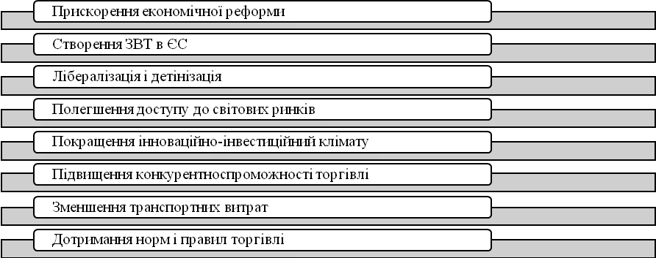
Рис. 1. Переваги вступу України до СОТ

Нажаль, окрім переваг, доцільно також зазначити певні негативні наслідки вступу України до СОТ (рис. 2).

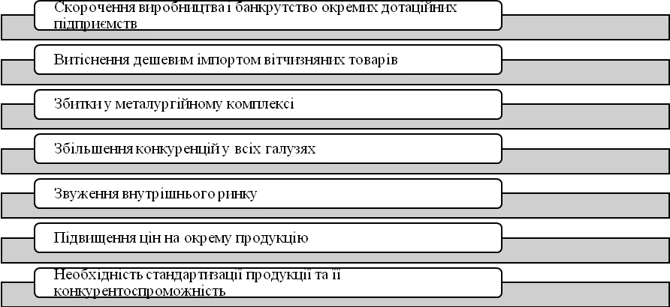
Рис. 2. Негативні наслідки вступу України до СОТ

Військовий стан в Україні завдає величезних людських страждань. Водночас це кинуло ще один серйозний виклик світовій економіці. Аналізуючи ціноутворення, доцільно стверджувати, що ціни зросли на товари, які найбільше постраждали від війни.
12 квітня 2022 р. прогнози полягали в тому, що військовий стан в Україні створює ризики для відновлення світової торгівлі, яка після пандемії COVID-19, розвивається слабко. Саме зважаючи на воєнні дії в Україні, економісти СОТ переглянули свої прогнози щодо розвитку світової торгівлі протягом наступних двох років. Безпосереднім економічним наслідком військового стану України стало різке зростання цін на сировину.
Але, 23 лютого 2023 р. на сайті СОТ повідомляється, що світова торгівля добре тримається в умовах військового стану в Україні та показала кращі результати, ніж песимістичні прогнози на 2022 рік. Тому що економіки, які сильно постраждали від війни в Україні, знайшли альтернативні джерела постачання [3].
Отже, хоча розвиток взаємодії України з СОТ зіткнувся з проблемами і викликами, він також надає перспективи для зростання української економіки, покращення умов бізнесу і розширення міжнародних торговельних можливостей. Подальша реалізація реформ і виконання зобов'язань перед СОТ будуть ключовими факторами успішного впровадження українською стороною членства в організації та досягнення позитивних результатів.
Список літератури
1. Україні і СОТ. URL: https://export.gov.ua/56-ukraina_i_sot.
2. Проблеми інтеграції економіки України до ЄС і вступу в СОТ. URL: https://maup.com.ua/ua/pro-akademiyu/novini1/usi-novini1/problemi_integracii_ekonomiki_ukraini_do_es_i_vstupu_v_sot.html.
3. Вступ України до СОТ: Переваги, проблеми та прогнози. Аналітична довідка: Форіншурер. URL: https://forinsurer.com/public/03/07/21/599.

